关于缴纳2021年下学期学士学位评审费的通知

各位学员：2021年下学期学士学位评审费的缴纳工作即将开始，现将相关注意事项通知如下：
- 缴费时间为：2021年11月3日至11月15日，请各位学员在规定时间内按要求完成缴费。
- 评审费：80元∕人
- 缴费网址：http://scetm.csu.edu.cn ，登录账号和密码均为本人考籍号。操作详细见“缴费须知”。
- 符合申报条件的学员详见缴费名单。
- 符合申报条件而不按时缴费的学员按自动放弃申报处理。

中南大学高等教育自学考试办公室
2021年11月2日
附件:
1.网上缴费须知
2.缴费名单

自考学生网上缴费须知
- 缴费登录网址： http://scetm.csu.edu.cn
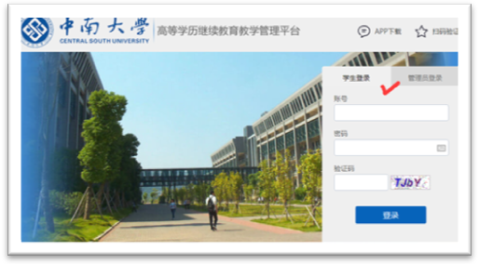
- 选择“学生登录”标签。
账号和密码均为考生本人的“考籍号”
输入“账号”、“密码”、“验证码”，点击“登录”按钮
- 进入学生界面，查看本人申请学位信息。若信息有误，可电话联系负责老师；若确认信息无误，点击 “确认”按钮。
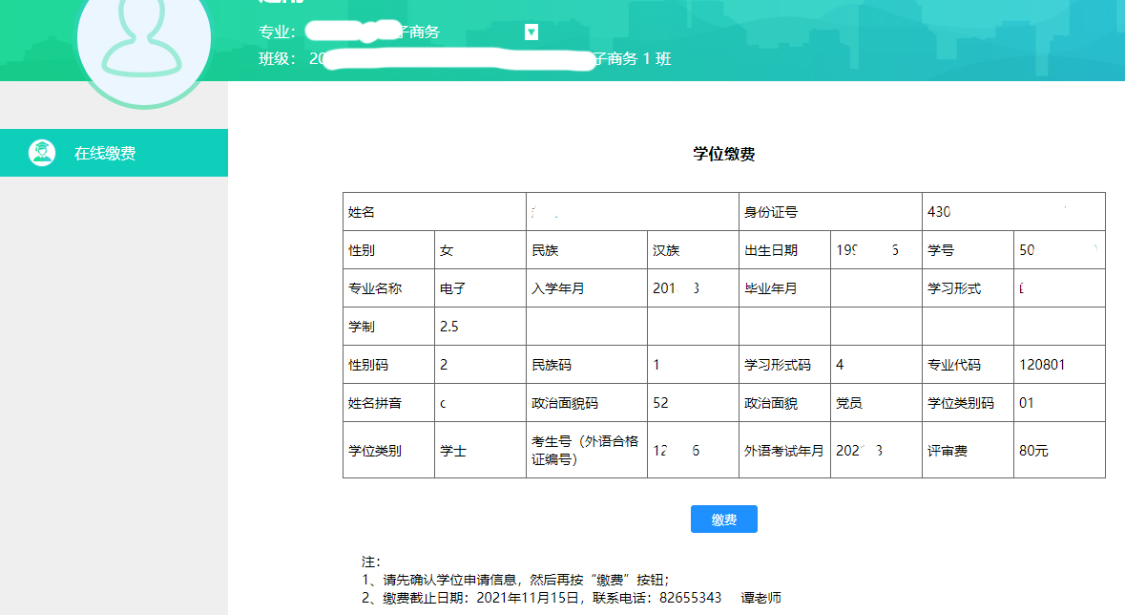
82654500 蒋老师

- 确认后，“确认”按钮变为“缴费”按钮。

- 点击“缴费”按钮，即可进入缴费界面，可选择“微信”、“支付宝”和“银联”缴费。（注意：缴费后，待显示缴费成功页面后再退出系统）
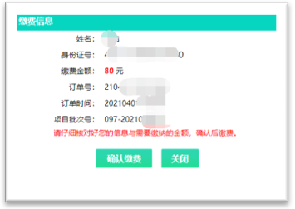

2021年下学期缴纳学士学位评审费名册
序号 | 姓名 | 考籍号
1 | 李伟 | 910116100851
2 | 陈征 | 910116100878
3 | 段建东 | 910117101079
4 | 岳千琳 | 910117100831
5 | 雷佳兴 | 910117100872
6 | 唐建 | 910115200094
7 | 徐舟 | 910304400741
8 | 王诗雨 | 250614200018
9 | 张姣 | 032301198072
10 | 彭雨诗 | 910118100297
11 | 杨蓉蓉 | 910117100110
12 | 方可欣 | 910116200284
13 | 郑翀 | 910116101719
14 | 龙彬 | 910116102022
15 | 沈杏芳 | 910116101594
16 | 罗慧芳 | 910117104117
17 | 吴朝梅 | 910115100968
18 | 陈芳 | 910115101485
19 | 周晓宁 | 910113201982
20 | 颜春 | 910114200244

